|  |
| --- |
|  |
| Anforderungsspezifikation  <Webbasiertes Reporting von Userberechtigungen für Windows Active Directory>  **Projektteam 2/3**  Dario Furigo  Philipp Köfer  Nicola Michaelis  Beat Schärz  **V0.04**  07.10.2018 |
| **Berner Fachhochschule**  Departement für Technik und Informatik |

Inhaltsverzeichnis

1 Versionskontrolle 2

2 Zweck des Dokuments 2

3 Vision 2

4 Stakeholder 2

5 Projektziele 2

5.1 Alle Stakeholder 2

5.2 Auditor 3

5.3 Systemadministrator 3

5.4 Application Owner 3

5.5 Autorisierungsstelle 3

5.6 Abteilungsleitung 3

5.7 Auftraggeber 3

5.8 Projektteam 3

6 Systemabgrenzung 4

6.1 Prozessumfeld 4

6.2 Systemumfeld 5

7 Anforderungen 6

7.1 Quellen und Vorgehen 6

7.2 Funktionale Anforderungen 6

7.3 Qualitätsanforderungen 7

7.4 Randbedingungen 7

7.5 Datenmodell 7

8 Glossar 7

9 Literaturverzeichnis 8

10 Abbildungsverzeichnis 8

11 Anhang 8

11.1 Abstimmung der Anforderungen 8

11.2 Definition of Ready – Checklist 8

# Versionskontrolle

|  |  |  |  |
| --- | --- | --- | --- |
| Version | Datum | Beschreibung | Autor |
| 0.01 | 28.09.2018 | Dokument erstellt | N.M. |
| 0.02 | 06.10.2018 | Dokument erweitert (Kapitel 7.1 und 7.2) | B.S. |
| 0.03 | 07.10.2018 | Dokument erweitert (Kapitel 6) | D.F. |
| 0.04 | 07.10.2018 | Dokument erweitert (Kapitel 7.3 und 7.4) | N.M. |

# Zweck des Dokuments

Dieses Dokument beschreibt die Ziele und Anforderungen für das Projekt „Webbasiertes Reporting von Userberechtigungen für Windows Active Directory

# Vision

Das Reportingtool ist eine webbasierte Lösung, welches Audits über ein Active Directory vereinfacht. Die Lösung ist sowohl für Systemadministratoren als auch für Manager und Auditoren nützlich. Mit den Reports werden einerseits klassische Probleme wie z.B. verwaiste Accounts ersichtlich, andererseits ist aber auch ein IST/SOLL Vergleich der Berechtigungen möglich. Weiter kann dem Tool auch eine „History“ eines Users entnommen werden, welche aufzeigt wie sich dieser User über die Zeit entwickelt hat.

# Stakeholder

|  |  |
| --- | --- |
| Stakeholder | Beschreibung |
| Auditor | Der Auditor hat eine Read-Only Sicht auf die Applikation.  Für ihn ist das Reporting relevant. |
| Systemadministrator | Der Systemadministrator hat eine Read-Only Sicht auf die Applikation.  Für ihn ist das Dashboard relevant. |
| Application Owner | Betreibt die Applikation und hat vollen Zugriff auf das System. |
| Autorisierungsstelle | Prüft den SOLL Zustand und meldet Verstösse beim SOLL Zustand, wie auch beim IST/SOLL Vergleich. |
| Abteilungsleitung | Erfasst den SOLL Zustand und kann diesen gegen den IST Zustand abgleichen. |
| Auftraggeber (Christof Jungo) | Experte für das Projekt. |
| Projektteam | Entwickler des Projekts. |

# Projektziele

## Alle Stakeholder

Es ist das Ziel ein Webservice anzubieten, welcher den IST- und SOLL-Zustand eines Active Directorys aufzeigt und verschiedene Reports generiert.

Zudem soll die Applikation dem User ein übersichtliches Dashboard zur Verfügung stellen.

## Auditor

Der Auditor ist dafür zuständig, dass Normen und Gesetzgebung eingehalten werden.

Er kann einen Report generieren lassen, welcher ihm ermöglicht den Zustand des Active Directorys zu bewerten.

Der Auditor hat weder auf den IST- noch auf den SOLL-Zustand Zugriff sondern darf lediglich vordefinierte Reports ausführen.

## Systemadministrator

Der Systemadministrator hat zusätzlich zum Dashboard die gleiche Sicht wie der Auditor. Er sieht so tagesaktuell Abweichung zwischen dem IST- und SOLL-Zustand seiner Objekte im Active Directory.

## Application Owner

Der Application Owner hat Zugriff auf alle Einstellungen des Systems. Auf dem Dashboard müssen relevante Statusinformationen zum System ersichtlich sein. Der Application Owner stellt jederzeit die Verfügbarkeit der Applikation sicher und passt diese kontinuierlich an.

## Autorisierungsstelle

Die Autorisierungsstelle prüft den SOLL Zustand, kann Reports erstellen und diese ausführen.

Auf dem Dashboard ist der IST/SOLL-Vergleich ersichtlich.

## Abteilungsleitung

Die Abteilungsleitung bearbeitet den SOLL-Zustand.

Auf dem Dashboard ist primär der IST/SOLL-Vergleich ersichtlich.

## Auftraggeber

Die Applikation soll ohne negative Einwirkung auf das vorgegebene System installiert werden können.

## Projektteam

Ist verantwortlich für die Durchführung des Projektes und das Erreichen der gesteckten Projektziele.

# Systemabgrenzung

## Prozessumfeld

Die Applikation unterstützt die folgenden Geschäftsprozesse:

- Eintritt eines neuen Mitarbeiters und dessen Rechteverwaltung

- Austritt eines Mitarbeiters

- Mutation/Übertritt eines Mitarbeiters

- Korrektur von nichtautorisierten Berechtigungen durch den IST- und SOLL-Vergleich

Das Grundsätzliche Prozedere eines Eintrittes ist wie folgt:

Die HR-Abteilung stösst den Eintritt eines neuen Mitarbeiters an. Anschliessend wird die zuständige Abteilungsleitung des neuen Mitarbeiters das Rollenprofil bzw. die Berechtigungen festlegen (SOLL Profil). Diese Rollen und Berechtigungen werden der Autorisierungsstelle vorgelegt, welche diese prüft und freigibt. Die Autorisierungsstelle gibt anschliessend das Go für die Umsetzung an die Systemadministratoren des Active Directory als SOLL Profil oder meldet der Abteilungsleitung, dass zu viele Rollen/Berechtigungen vorhanden sind. Die Systemadministratoren informieren nach der erfolgreichen Umsetzung die zuständige Abteilungsleitung bzw. dem neuen Benutzer, dass dies geschehen ist.

Die Systemadministratoren erfassen somit den IST-Zustand im Active Directory, welcher anschliessend ausgelesen wird.

Bei einem Austritt informiert die HR-Abteilung direkt die Systemadministrator, welchen diesen User sperren und parallel dazu wird derselbe Prozess durchlaufen, um den SOLL-Zustand zu bereinigen und den User aus dem Active Directory anschliessend zu löschen.

Ein Übertritt oder eine Mutation läuft wie ein Eintritt ab, nur muss dabei die vorherige Abteilungsleitung, wie auch die neue Abteilungsleitung informiert und das SOLL angepasst werden.

Eine Korrektur von nichtautorisierten Berechtigungen bzw. einen Fehler im SOLL/IST Vergleich meldet der Auditor der Abteilungsleitung und der Autorisierungsstelle, um gegebenfalls das SOLL oder das Active Directory zu korrigieren.

Diese Prozesse unterscheiden sich natürlich von Firma zu Firma und es werden teilweise Stakeholder zusammengefasst. Autorisierungsstelle und Auditor oder Autorisierungsstelle und Abteilungsleitung können ein und dieselbe Person sein.

Der Prozess mit Ressourcen wie Sitzungszimmer, Service Accounts und Mailaccounts, welche oftmals in einem Audit als inaktiv auftauchen, ist nicht im Scope und wird direkt bei der Autorisierungsstelle abgehandelt, welche diese Accounts rausfiltern kann.

Weiterhin ist der Prüfungsmechanismus der Autorisierungsstelle nicht Bestandteil der Applikation.

Damit nach der Installation der Applikation der SOLL-Zustand einfach abgebildet werden kann, ist es für den Application Owner möglich ein CSV mit dem SOLL-Zustand nach vorgegebenem Format hochzuladen.

Alle Aktionen, die am SOLL verändert werden oder Filter, die gesetzt werden, werden protokolliert und sind nachvollziehbar vorhanden.

## Systemumfeld

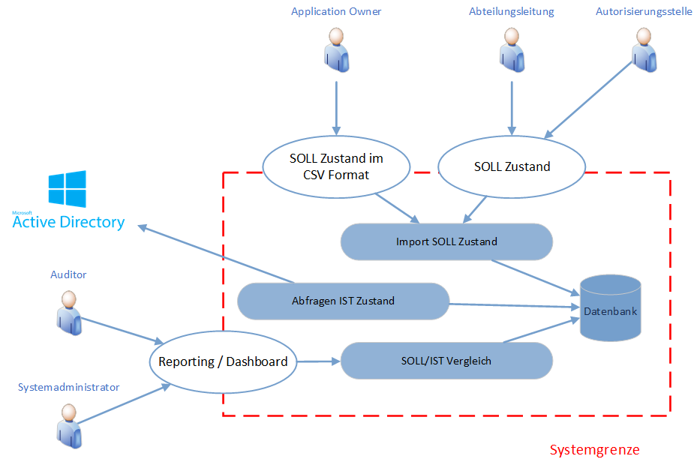

Abbildung 1: Zeigt das Systemumfeld der Applikation

Die Applikation holt den IST Zustand aus dem bestehenden Active Directory und der SOLL Zustand wird vom Application Owner bei der Installation bzw. von der Abteilungsleitung im täglichen Betrieb geliefert. Diese Zustände werden in der Datenbank gespeichert. Die Speicherung des IST Zustandes erfolgt historisch und ist somit jederzeit nachvollziehbar.

Der Auditor und der Systemadministrator greifen per Dashboard auf die Webapplikation zu und können bei Bedarf Reports generieren.

Die Autorisierungsstelle greift nur prüfend auf das SOLL zu. Dies wird jedoch nicht als Funktion realisiert, sondern muss im Prozess der Firma abgehandelt werden.

# Anforderungen

## Quellen und Vorgehen

Folgende Quellen werden bei der Ermittlung der Anforderungen verwendet:

|  |  |
| --- | --- |
| Quelle | Beschreibung |
| Initialer Projektbeschrieb | Der initiale Projektbeschrieb liefert eine grobe Übersicht über die Funktionalität des zu erstellenden Tools. |
| Interview mit Auftraggeber | Der Auftraggeber Christof Jungo liefert detaillierte Anforderungen an das Tool und schränkt so den Projektbeschrieb weiter ein. |
| Projektteam | Da das Projekt nicht durch einen konkreten Anwender in Auftrag gegeben wurde, kann kein Interview mit einem Enduser durchgeführt werden. Stattdessen liefert das Projektteam selber Inputs und Ideen zu möglichen Anwendungsfällen. |
| Auftraggeber & Projektteam | Bei einem Brainstorming im ersten Meeting lieferten sowohl der Auftraggeber als auch das Projektteam Inputs, welche festgehalten wurden und so eine erste konkrete Richtung aufzeigten. |

## Funktionale Anforderungen

|  |  |  |  |
| --- | --- | --- | --- |
| **ID** | **Status** | **Prio** | **Beschreibung** |
| **F1** |  |  | Allgemeiner User des Systems |
| **F1.1** | Freigegeben | M | Als User des Systems will ich, dass das Interface intuitiv bedienbar ist, sodass ich das Tool ohne Schulung verstehe. |
| **F1.2** | Freigegeben | M | Als User des Systems will ich, dass das Interface responsive ist, sodass ich nie auf einen Task warten muss oder dies deutlich sichtbar ist. |
| **F1.3** | Freigegeben | O P2 | Als User des Systems will ich, dass das Interface mehrere Sprachen unterstützt. |

|  |  |  |  |
| --- | --- | --- | --- |
| **ID** | **Status** | **Prio** | **Beschreibung** |
| **F2** |  |  | Auditor |
| **F2.1** | Freigegeben | M | Als Auditor will ich fertige Report-Vorlagen zur Verfügung haben, welche ich nur noch ausführen muss, sodass ich nicht nach den Informationen suchen muss. |
| **F2.2** | Freigegeben | M | Als Auditor will ich ein Vergleich des SOLL- und IST-Zustands machen können, sodass ich falsche Berechtigungen erkenne. |
| **F2.3** | Freigegeben | M | Als Auditor will ich eine Liste von deaktivierten Usern abrufen können. |
| **F2.4** | Freigegeben | M | Als Auditor will ich eine Liste von inaktiven Usern abrufen können, sodass ich sehe welche sich lange nicht mehr eingeloggt haben. |
| **F2.5** | Freigegeben | M | Als Auditor will ich einen Report im PDF-Format erstellen können. |
| **F2.6** | Freigegeben | M | Als Auditor will ich Zugriff auf eine History eines Users, sodass ermittelt werden kann, wann dieser eingetreten ist, verändert wurde etc. |

|  |  |  |  |
| --- | --- | --- | --- |
| **ID** | **Status** | **Prio** | **Beschreibung** |
| **F3** |  |  | Systemadministrator |
| **F3.1** | Freigegeben | M | Als Systemadministrator will ich auf dem Dashboard schnell für mich relevante Informationen wie die Zeit der letzten Statusabfrage sehen, sodass ich nicht danach suchen muss. |
| **F3.2** | Freigegeben | M | Als Systemadministrator will ich die selben Möglichkeiten haben wie ein Auditor. |
| **F3.3** | Freigegeben | O P1 | Als Systemadministrator will ich ein Paket haben um das Tool zu installieren, sodass dies nicht von Hand gemacht werden muss. |

|  |  |  |  |
| --- | --- | --- | --- |
| **ID** | **Status** | **Prio** | **Beschreibung** |
| **F4** |  |  | Application Owner |
| **F4.1** | Freigegeben | M | Als Application Owner will ich vollen Zugriff auf alle Funktionen des Systems, sodass ich die Applikation pflegen kann. |
| **F4.2** | Freigegeben | M | Als Application Owner will ich Zugriff auf ein Log, welches alle Aktionen der Anwender der Applikation loggt, so dass ich diese nachvollziehen kann. |
| **F4.3** | Freigegeben | M | Als Application Owner will ich in wichtigen Fällen alarmiert werden können, sodass schwerwiegende Probleme so schnell wie möglich behoben werden können. |
| **F4.4** | Freigegeben | O P3 | Als Application Owner will ich die Möglichkeit haben, gefundene Diskrepanzen zwischen IST- und SOLL-Zustand direkt ins AD *remediaten* zu können, sodass dies nicht von Hand gemacht werden muss. |

|  |  |  |  |
| --- | --- | --- | --- |
| **ID** | **Status** | **Prio** | **Beschreibung** |
| **F5** |  |  | Autorisierungsstelle |
| **F5.1** | Freigegeben | M | Als Autorisierungsstelle will ich Reports erstellen können, sodass diese analysisert werden können. |
| **F5.2** | Freigegeben | M | Als Autorisierungsstelle will ich Zugriff auf den IST/SOLL-Vergleich, sodass sowohl das SOLL als auch das IST bei Bedarf angepasst werden kann. |

## Qualitätsanforderungen

|  |  |  |  |
| --- | --- | --- | --- |
| **ID** | **Status** | **Prio** | **Beschreibung** |
| **Q1** |  |  | Sicherheit, Performanz |
| **Q1.1** | Freigegeben | M | Alle von der Applikation verwendeten User und Passwörter müssen verschlüsselt gespeichert werden. |
| **Q1.2** | Freigegeben | M | Die Applikation darf keine Änderungen an der AD vornehmen. |
| **Q1.3** | Freigegeben | M | Die Applikation kann verschiedenen Benutzern verschiedene Rollen zuteilen. |
| **Q1.4** | Freigegeben | M | Ein Benutzer kann mehrere Rollen besitzen. |
| **Q1.5** | Freigegeben | M | Die Applikation kann Nested-AD-Gruppen bis zu 10 Stufen zurückverfolgen. |
| **Q1.6** | Freigegeben | M | Die Applikation läuft mit den Mindestanforderungen eines Windows Server 2016 und MariaDB. |
| **Q1.7** | Freigegeben | M | Alle Wartezeiten der Applikation werden angezeigt (Z.B. beim Laden des IST-SOLL-Vergleiches wird eine Sanduhr angezeigt o.ä.) |

|  |  |  |  |
| --- | --- | --- | --- |
| **ID** | **Status** | **Prio** | **Beschreibung** |
| **Q2** |  |  | Zuverlässigkeit, Benutzbarkeit |
| **Q2.1** | Freigegeben | M | Die Applikation hat eine Ausfallsicherheit von 95% zur Uptime des darunterliegenden Servers. |
| **Q2.2** | Freigegeben | M | Zur Verwendung der Applikation wird keine Schulung benötigt. |
| **Q2.3** | Freigegeben | M | Im Installationsordner der Applikation befindet sich eine Anleitung. |
| **Q2.4** | Freigegeben | M | Die Applikation kann via den gängigen Webbrowser angesteuert werden. |

|  |  |  |  |
| --- | --- | --- | --- |
| **ID** | **Status** | **Prio** | **Beschreibung** |
| **Q3** |  |  | Änderbarkeit(Wartbarkeit), Übertragbarkeit (Installation) |
| **Q3.1** | Freigegeben | M | Die Applikation ist in Powershell geschrieben. |
| **Q3.2** | Freigegeben | M | Der Code der Applikation ist kommentiert. |
| **Q3.3** | Freigegeben | M | Die Struktur der Applikation ist klar definiert. |
| **Q3.4** | Freigegeben | M | Die Installation der Applikation kann von jedem IT Systemtechniker ausgeführt werden. |
| **Q3.5** | Freigegeben | M | Zur Installation wird eine Anleitung und ein Script erstellt. |

## Randbedingungen

|  |  |  |  |
| --- | --- | --- | --- |
| **ID** | **Status** | **Prio** | **Beschreibung** |
| **R1** |  |  | Randbedingungen |
| **R1.1** | Freigegeben | M | Das Projekt wird Agil geführt. |
| **R1.2** | Freigegeben | M | Das Projekt muss die definierten Meilensteine zeitgemäss erreichen |
| **R1.3** | Freigegeben | M | Das Projekt muss im geplanten Aufwand fertiggestellt werden. |
| **R1.4** | Freigegeben | M | Der vom Team geschriebenen Code wird OpenSource lizenziert. |
| **R1.5** | Freigegeben | M | Die Applikation läuft auf den Windows Server Versionen 2012R2 und 2016 |
| **R1.6** | Freigegeben | M | Die Applikation läuft als Web-Service im internen Netzwerk |

## Datenmodell

DB Schema

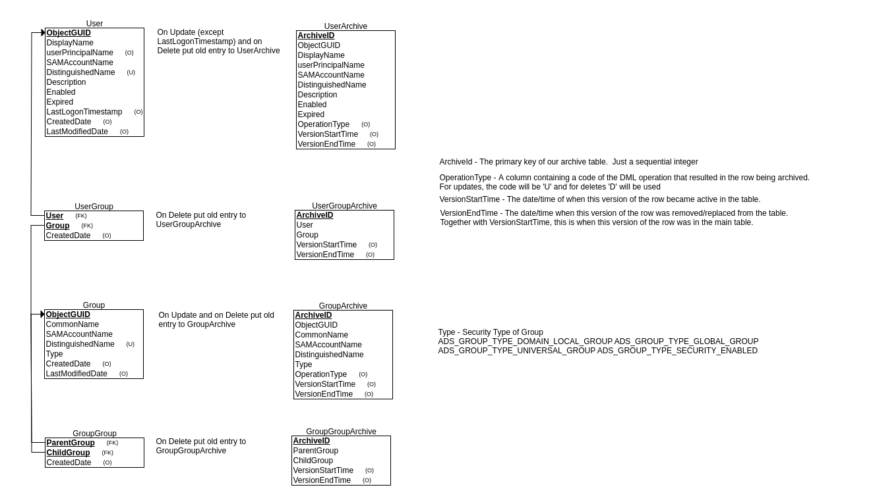

# Glossar

|  |  |
| --- | --- |
| Begriff | Beschreibung |
| AD | Active Directory |
| HR | Human Resources |
| Remediate | «Ein Defizit oder ein Problem korrigieren oder verbessern» / «Ein gewünschter Zustand abbilden» |
|  |  |

# Literaturverzeichnis

# Abbildungsverzeichnis

Abbildung 1: Zeigt das Systemumfeld der Applikation

# Anhang

## Abstimmung der Anforderungen

## Definition of Ready – Checklist